**CITY TOUR SANTIAGO**

Santiago, hoje uma cidade moderna e cosmopolita, esconde entre a Cordilheira dos Andes e a Cordilheira Costeira uma história repleta de anedotas. Percorreremos áreas históricas, comerciais e residenciais de Santiago, através das quais conheceremos a história da capital do Chile. Visitaremos o Palácio do Governo “La Moneda” e percorreremos parte do centro histórico, a Plaza de Armas, a Catedral de Santiago, os Correios Central e o Município. Depois continuaremos pela avenida principal da cidade, “La Alameda”, para chegar ao Cerro Santa Lucía, local onde Pedro de Valdivia fundou Santiago de Nueva Extremadura em 1541. Lá faremos uma parada para caminhar por um dos “ colinas insulares”, mais emblemáticas da cidade. Posteriormente continuaremos em direção a Providencia e Las Condes, áreas de modernas construções comerciais e residenciais. Passaremos pelo Costanera Center e seu arranha-céu de 300 metros, o mais alto da América do Sul, para continuar pelo bairro El Golf até setores residenciais que chegam ao sopé da Cordilheira dos Andes.

**HORÁRIO: 09h00 ou 14h00.**

**DURAÇÃO: 4 HORAS**

**INCLUI: TRANSPORTE**

**RESTRIÇÕES: SEM RESTRIÇÕES**

**VIÑA DEL MAR Y VALPARAISO**

Sairemos do hotel em direção à costa do Pacífico, atravessando os férteis vales de Curacaví e Casablanca. Ao chegar, você poderá avistar a cidade de Valparaíso e o Congresso Nacional desde a estrada costeira, e depois subir até seus mirantes mais emblemáticos localizados em uma das 43 colinas que circundam a baía, caminharemos por suas passagens, escadas e becos , repleta de arte urbana, músicos de rua, pequenos restaurantes, cafés e hotéis boutique, onde também seremos cativados pelos seus pitorescos elevadores. O centro histórico desta cidade portuária foi declarado Património Mundial pela sua arquitectura que lhe confere uma personalidade marcante e realça a sua atracção turística que sem dúvida o irá encantar. Em seguida, continuaremos até a vizinha cidade termal de Viña del Mar, onde primeiro lhe daremos tempo para almoçar com uma vista incrível do Oceano Pacífico (opcional). Viña del Mar é famosa pelos seus jardins, onde o Relógio de Flores é o seu símbolo. Passaremos pelo Games Casino, visitaremos a Quinta Vergara, famosa pelo Festival de Viña del Mar e pelos setores residenciais, com arquitetura moderna. Depois continuaremos até a praia de Reñaca para apreciar o mar e uma das praias mais turísticas do Chile.

**HORÁRIO: 08h30.**

**DURAÇÃO: 8 HORAS**

**INCLUI: TRANSPORTE**

**RESTRIÇÕES: SEM RESTRIÇÕES**

**VINHEDO CONCHA Y TORO**

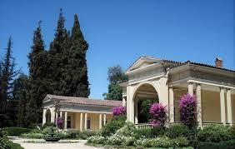 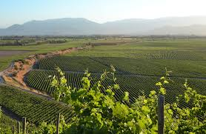 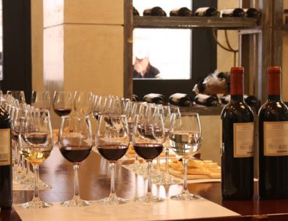

Saída do hotel em direção ao sul da cidade para nos aproximarmos de uma zona montanhosa. A viagem continua em direção ao vale conhecido como Cajón del Maipo, uma zona rural onde se unem a paisagem, as montanhas e os pequenos cultivos de vinha e frutas. Lá chegamos à renomada Viña Concha y Toro. Visitamos o parque de árvores centenárias, as suas vinhas e as tradicionais adegas deste local histórico, enquanto aprendemos o processo e preparação do produto principal.

Exportador chileno. Aqui mergulharemos no recanto que guarda um dos segredos mais bem guardados da vinha: “El Casillero del Diablo”. O passeio termina com uma degustação e o copo que utilizamos ficará connosco como lembrança desta experiência. Teremos tempo para comprar vinhos na loja e depois regressar ao hotel.

**HORÁRIO: 9h ou 14h.**

**DURAÇÃO: 4 HORAS**

**INCLUI: TRANSFER E DEGUSTAÇÃO NA VINHA**

**RESTRIÇÕES: É PROIBIDA A ENTRADA DE ANIMAIS DE ESTIMAÇÃO NAS INSTALAÇÕES DA VINHA. EL VIEÑDO NÃO TEM ACESSO DE RENDA UNIVERSAL À BODEGA CASILLERO DEL DIABLO, POIS DEVIDO À IDADE DE SUAS CONSTRUÇÕES NÃO É POSSÍVEL INTERVENIR. AS RESTANTES INSTALAÇÕES TÊM ESTE ACESSO**

**FARELLONES E CENTROS DE ESQUI**

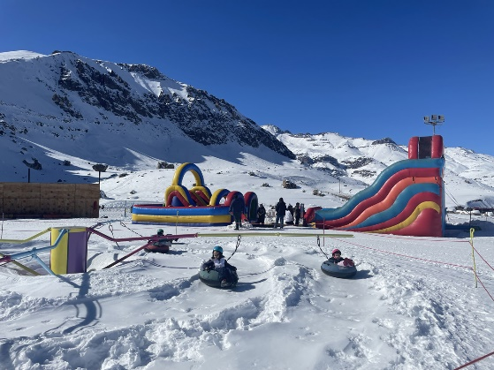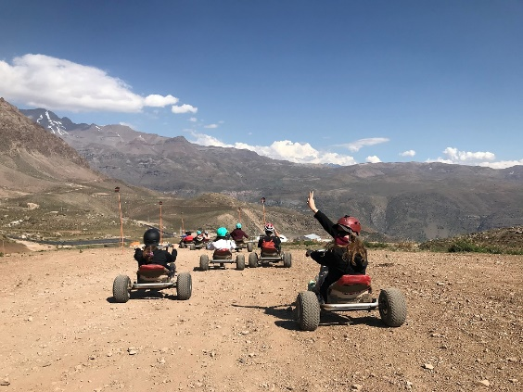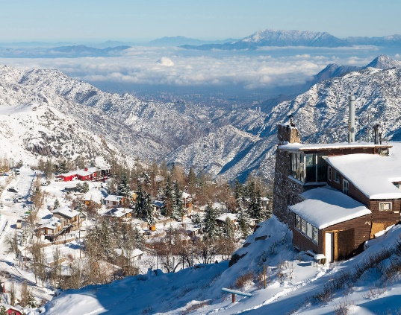

A excursão começa saindo do hotel em direção ao setor leste de Santiago. Passaremos pelos bairros residenciais de Las Condes e El Arrayán até chegarmos a uma estrada sinuosa que nos levará ao coração da Cordilheira dos Andes. Apreciaremos toda a sua magnitude e sua curiosa flora composta por variedades de cactos e arbustos nativos. Ao ultrapassar os 2.000 metros de altitude, a serra apresenta uma imensa gama de cores dadas pelos minerais que a compõem. Chegaremos a Farellones para apreciar toda a magia da paisagem, principalmente nos meses de inverno onde o ambiente fica coberto de neve. Desfrutaremos de um belo passeio panorâmico pelo local e se o tempo permitir continuaremos a subida até chegar ao Valle Nevado para conhecer suas modernas instalações hoteleiras, que nos permitem desfrutar ao máximo deste gigantesco refúgio no meio da imponente Cordilheira dos Andes. Antes de descer teremos tempo livre para tirar fotografias, almoçar por conta de cada um, e para quem desejar, no inverno, aventurar-se em alguma atividade na neve (serviços não incluídos). No horário combinado iniciaremos a descida para retornar aos hotéis.

**HORÁRIO: 06h30**

**DURAÇÃO: 10 HORAS**

**INCLUI: TRANSFERÊNCIA**

**RESTRIÇÕES: EXCURSÃO PANORÂMICA NO VERÃO. OS SERVIÇOS DE ESQUI NA TEMPORADA DE INVERNO SÃO ADICIONADOS DE ACORDO COM OS REQUISITOS**

**ILHA NEGRA E POMAIRE**

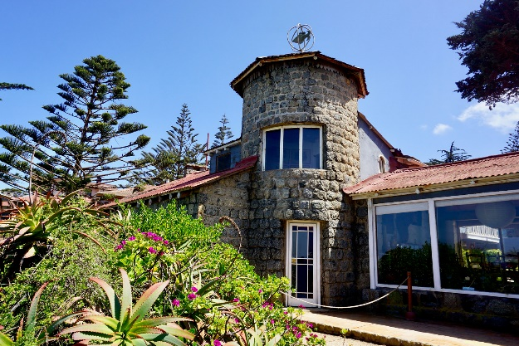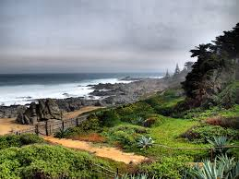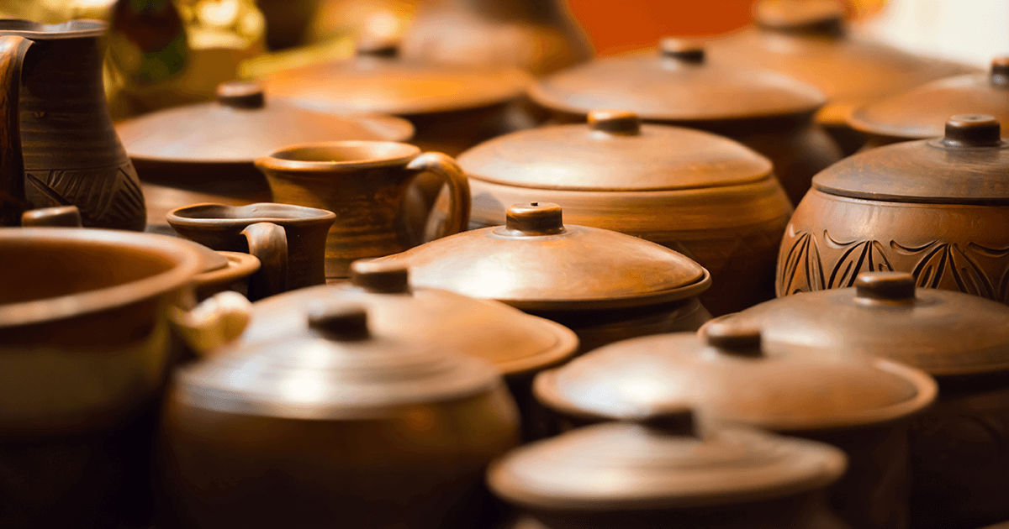

Seguimos em direção ao balneário de Isla Negra, na costa do Pacífico, refúgio do poeta chileno e ganhador do Prêmio Nobel de Literatura, Pablo Neruda. Visitamos sua bela casa-museu, que abriga suas coleções favoritas, como carrancas, garrafas, instrumentos de navegação, búzios e muitos móveis de sua propriedade, que mostram que Neruda não só escreveu poesia, mas também viveu poeticamente. Nos jardins que dominam a imensidão do Oceano Pacífico está o túmulo do poeta ao lado do de Matilde Urrutia, onde repousa uma intensa e pacífica história de amor. O museu é um lugar mágico e abrange toda a história de Neruda. Além de Isla Negra, visitaremos o típico povoado de Pomaire, um pequeno povoado de artesãos de barro, onde é possível almoçar com diversos pratos da comida típica chilena. Almoço não incluído. Após esta visita retornaremos a Santiago para finalizar nos hotéis.

**HORÁRIO: 08h30**

**DURAÇÃO: 10 HORAS**

**INCLUI: TRANSFERÊNCIA E ENTRADA NO MUSEU**

**RESTRIÇÕES: NÃO FUNCIONA ÀS SEGUNDAS-FEIRAS**

**TEMPLO BAHAÍ**

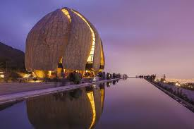 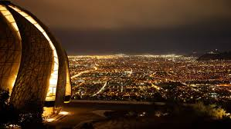 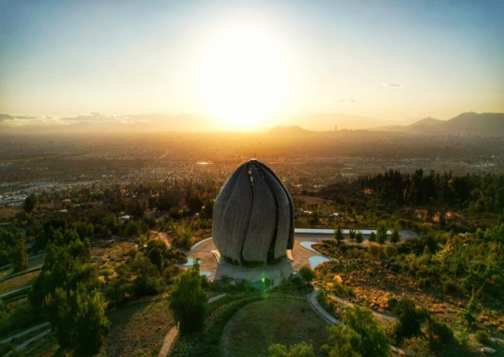

Começamos nossa jornada em direção ao sopé para visitar esta joia da arquitetura, a Casa de Adoração Bahá'í, um templo único na América do Sul. Um local de encontro e oração, onde se visita o maravilhoso templo e seus jardins. Esta Casa de Adoração, somada às de outros continentes, é um ponto de encontro que promove a unidade através da participação gratuita em atos de oração e serviços num ambiente sereno e desprovido de rituais ou cerimónias. No horário combinado iniciaremos o retorno aos hotéis.

**HORÁRIO: 09h30 OU 14h00**

**DURAÇÃO: 3 HORAS**

**INCLUI: TRANSFERÊNCIA**

**RESTRIÇÕES: NÃO FUNCIONA ÀS SEGUNDAS-FEIRAS, POIS ESTÁ FECHADO PARA MANUTENÇÃO**

**VINHEDO DE SANTA RITA**

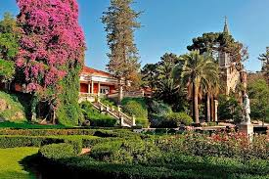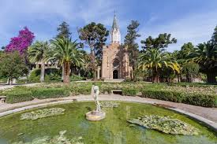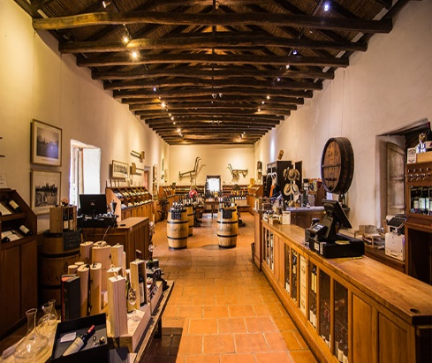

Saída para Viña Santa Rita, localizada no povoado de Alto Jahuel, pertencente ao maravilhoso Vale do Maipo. Este vinhedo, fundado em 1880 por Domingo Fernández Concha, tornou-se um destino premium, pelo seu interesse histórico e pela qualidade dos vinhos que produz, já que o passeio contempla a história do Chile e sua viticultura. O passeio começará na Casa del Turismo, de onde você poderá desfrutar do jardim de variedades, para apreciar as diferentes cepas e suas características. Você aprenderá sobre o processo completo de vinificação, passando pelas adegas, armazenamento e engarrafamento. Você visitará a histórica Bodega 1 feita de cal e pedra, além da famosa Bodega de los 120 Patriotas, que hoje é Monumento Nacional. O passeio terminará com uma degustação de 2 vinhos Reserva mais 1 Gran Reserva junto com uma taça de presente. A loja de vinhos oferece lembranças atraentes e exclusividades gourmet. Teremos tempo para comprar vinhos na loja e depois regressar ao hotel.

**HORÁRIO: 09h30 OU 14h00**

**DURAÇÃO: 3 HORAS**

**INCLUI: TRANSFERÊNCIA E DEGUSTAÇÃO**

**RESTRIÇÕES: SEM RESTRIÇÕES**

**VINHEDO UNDURRAGA**

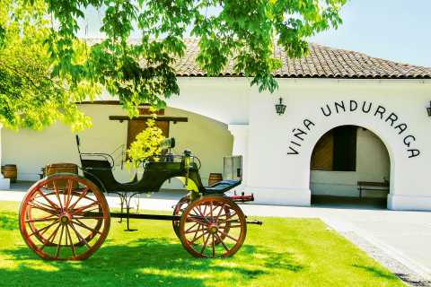 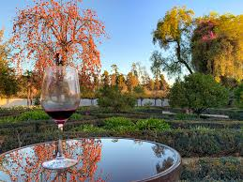 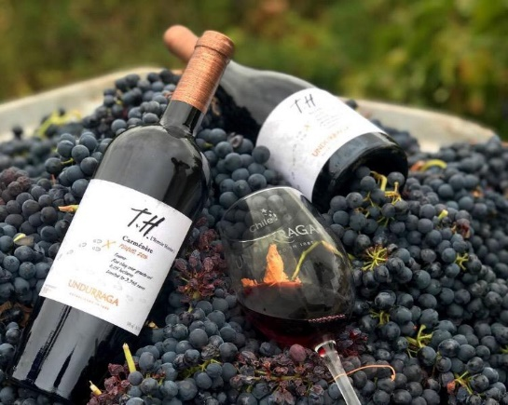

Saída para a Fazenda Santa Ana, onde a Viña Undurraga foi estabelecida desde suas origens há 135 anos. O passeio começa no Parque Viña, idealizado pelo paisagista francês George Henry Dubois, que também projetou o Parque Florestal de Santiago. Em seguida, a visita continua até o recanto Aliwen, local onde se recria parte da vegetação típica do sul do Chile e onde nosso principal povo indígena “Mapuche” é homenageado expondo figuras de sua cultura e divulgando sua visão de mundo. Após esta paragem, irá percorrer a vinha, conhecer os solos através de uma cova de testes, identificar as diferentes cepas que a Undurraga cultiva através de um jardim de castas e mostrar o processo de vinificação dos diferentes vinhos. Em seguida, você acessará as centenárias caves subterrâneas da Viña Undurraga, para finalizar visitando a coleção “Gente da Terra”, uma amostra da vida e arte mapuche e pré-colombiana em homenagem aos nossos povos nativos. O passeio termina com uma degustação de 3 vinhos reserva. No final, cada visitante receberá uma taça de presente. Além disso, na loja você pode adquirir vinhos e espumantes das marcas Undurraga, além de uma série de divertidos souvenirs. Teremos tempo para comprar vinhos na loja e depois regressar ao hotel.

**HORÁRIO: 09h30 OU 14h00**

**DURAÇÃO: 3 HORAS**

**INCLUI: TRANSFERÊNCIA E DEGUSTAÇÃO**

**RESTRIÇÕES: SEM RESTRIÇÕES**